参考地址：<https://www.fujieace.com/linux/libsm-so-6.html>

**Linux报错： ImportError: libSM.so.6: cannot open shared object file: No such file or directory 解决办法**

环境：centos7 + python3.6.4

我使用

pip3 install opencv-python

安装了opencv-python 之后，在使用 import cv2 报错如下：

ImportError: libSM.so.6: cannot open shared object file: No such file or directory

中文翻译

导入错误：libSM.so.6：无法打开共享对象文件：没有这样的文件或目录

[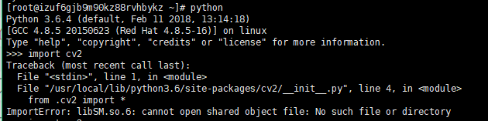](https://www.fujieace.com/wp-content/uploads/2018/02/001-18.png?x73259)

**报错原因：**缺少共享库；

**解决办法：**

1、使用如下命令查看缺少得共享库

yum whatprovides libSM.so.6

[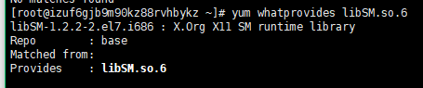](https://www.fujieace.com/wp-content/uploads/2018/02/002-13.png?x73259)

2、使用以下命令解决缺少的共享库（安装缺少的共享库）

yum install libSM-1.2.2-2.el7.x86_64 --setopt=protected_multilib=false

3、校验一下： 输入以下命令来查看 opencv得版本

python

import cv2

cv2.__version__

[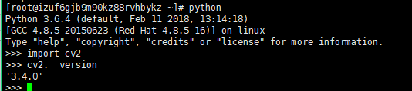](https://www.fujieace.com/wp-content/uploads/2018/02/003-10.png?x73259)

至此，已成功！